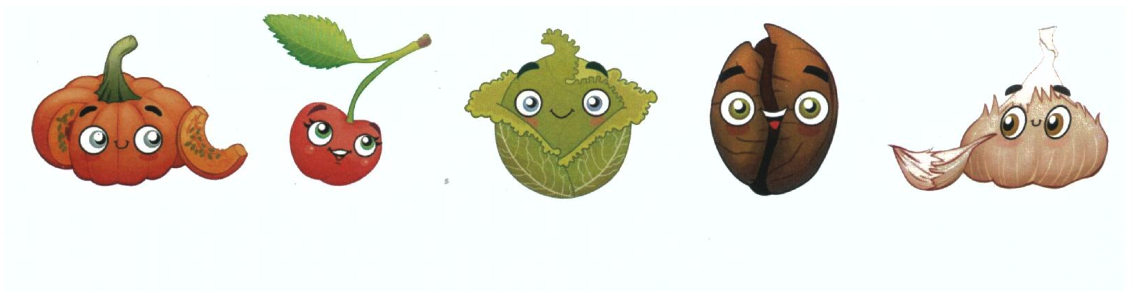

Lunedì 27 luglio alle ore 21,00, presso la Piazza Vittorio Veneto, i nostri ragazzi hanno organizzato uno spettacolo conclusivo per il centro estivo dal titolo “Per far festa”.
In questa occasione sarà inoltre possibile vedere in anteprima, sempre in Piazza, la mostra didattica su Expo 2015 creata dal Centro Anziani Sacro Cuore di Novara.
Vi aspettiamo numerosi!!



